

成都棠湖外国语学校 刁婵娟
一、学习目标：
◎知识目标：了解文化多样性的具体表现形式、理解民族文化与世界文化的关系、运用尊重文化多样性、文化传播的知识分析、解决问题；
◎能力目标：通过情景的分析，培养学生概括文化现象的能力，通过合作探究的方式，培养学生分析问题、解决问题的能力；
◎情感、态度、价值观目标：增强文化自觉与自信，培养平等、开放、包容的心态，增强中西文化友好交流的责任感和使命感，做好中华文化的传播者。
二、学法指导
通过小组的探究活动，利用问题式、归纳式、渗透式的方法进行指导。
三、重难点
重点：民族节日、文化遗产、对待文化多样性的态度、文化传播的途径、手段。
难点：文化是民族的，又是世界的。
四、教学准备
ppt 教材 教案 学案
五、导学过程
导入：古诗——《重走丝绸之路》
今天，我们来鉴赏一首诗歌（请同学起来朗诵）：壮志西行追古踪，孤烟大漠夕阳中，驼铃古道××路（让同学们猜：丝绸路），胡马犹闻唐汉风。那丝绸之路是一条什么样的路呢？展示（黑板上）：东起西安、经过敦煌、一路西行，再到哈萨克斯坦、吉尔吉斯斯坦、土耳其、最终到达意大利。体现了文化的多样性，从而促进文化的交流，下面我们就通过丝绸之路的过去、现在、未来，复习《第三课 文化的多样性与文化传播》。
- 自主学习（知识梳理）
展示第三课重要的关键词，让同学们进行归纳整理，并展示成果。然后又老师进行点评归纳：第三课的内容主要包括两个方面：1.文化的多样性：（1）具体表现形式：民族节日、文化遗产；（2）文化是民族的，又是世界的；（3）态度、原则；2.文化传播：（1）途径：商业贸易、人口迁徙、教育；（2）手段：大众传媒；（3）做传播中华文化的使者。在整理过程中，提醒学生注意文化多样性与文化传播的逻辑关系。
整理前：

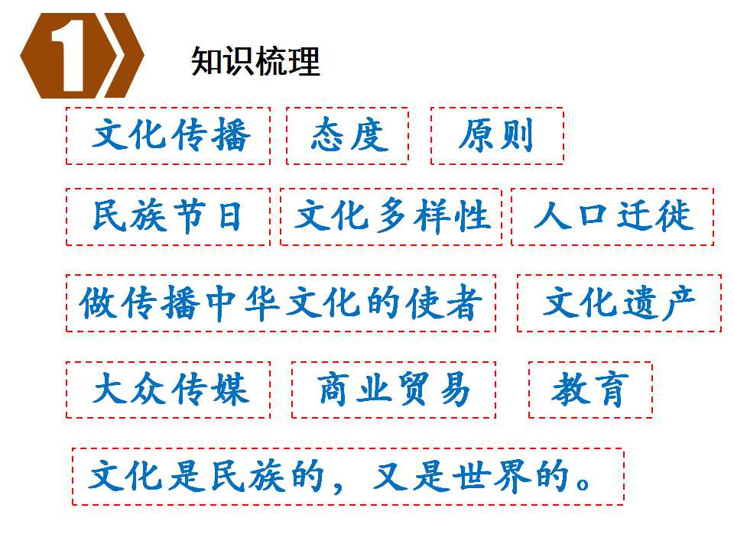
过渡：同学们对第三课已经有了一个系统的把握，下面让我们去看看丝绸之路到底创造过哪些辉煌？
- 合作探究
情景一：过去的辉煌
2000多年前，欧亚人民携手开辟了“商旅不绝，前后相继”的经济大动脉——丝绸之路，开启了中西文明的对话之门。
通过外交使节、贸易商贾、文化旅人的友好往来，中国将陶瓷、丝绸、四大发明、冶炼、养蚕、浇灌技术、水果、文学诗歌、儒道思想等传入西方，在西方社会形成了“中国趣味”的时尚，扩大华夏文明影响力；同时，西方将音乐、舞蹈、雕刻、绘画等艺术、天文、历算、医药、宗教、珠宝、皮货、香料等传入中国，使中华文明焕发新的生机与活力。
“丝绸之路”将世界古代文明联系在一起，造就了中西文化共同繁荣的景象，它所展现的平等、开放、包容的文化交流心态为我们树立了光辉的典范。
合作探究一：从《文化生活》的角度，谈谈“古代丝绸之路”在文化交流过程中有哪些意义？
要求：1.确定小组中心发言人；2.确定小组成果记录员
学生：小组进行成果展示，并说明理由。
【点拨归纳】
教师：按照教材顺序，归纳总结要点，提醒学生重视教材顺序。
答案要点：
①文化是一种社会精神力量，通过认识世界、改造世界转化为物质力量；
②文化与经济、政治相互影响、相互交融，有利于各国经济、政治的发展；
③有利于文化的多样性，促进本民族文化的发展，促进世界文化的繁荣；
④通过商业贸易、教育、旅游等途径，促进文化的交流与传播；
⑤有利于面向世界、博采众长，促进文化的创新与发展。
过渡：丝绸之路对中西方文化交流有重要意义，为了延续古代丝绸之路的辉煌，2013年中、哈、吉三国进行联合申遗，于2014年获得批准。三国为什么要联合申遗？请各小组完成合作探究二，小组记录员做好记录。
情景二：现在的保护
2014年6月22日，中国与哈萨克斯坦、吉尔吉斯斯坦联合申报的丝绸之路被批准列入世界遗产名录。这条线路跨度近5000公里，沿线包括中心城镇遗迹、商贸城市、交通遗迹、宗教遗迹等5类代表性遗迹共33处。在古代丝绸之路的交通、农牧、思想、贸易、城市方面具有突出地位，它见证了亚欧大陆经济、文化、社会发展之间的交流，展现了东西文化的特点，体现了人类文明的演进，促进了世界文化的繁荣。
合作探究二： 请从“文化的多样性与文化传播”的角度，说明中哈吉三国联合申报世界文化遗产的原因。
要求：小组记录员做好要点记录。
学生：小组进行成果展示，并阐述是如何得出这些结论的。再请一个小组进行评价，并得出主观题解题思路。
【点拨归纳】
老师：归纳总结主观题解题方法，特别是审题干，注意范围、类型、关键词。
要点：①文化遗产是一个国家和民族历史文化成就的重要标志，文化遗产对于研究人类文明的演进有重要意义，对展现世界文化多样性有独特作用，是人类共同的文化财富。联合申遗有利于加强对文化的保护与发展。
②文化是民族的，又是世界的。丝绸之路既展现了东西文化的特点，又丰富世界文化的内涵。
③ 尊重文化多样性是发展本民族文化内在要求，是世界文化繁荣必然要求。联合申遗，有利于维护世界文化的多样性。
④通过三国联合申遗，促进了商业贸易、教育的交流与发展，有利于中华文化的传播和世界文化的发展。
【变式训练】
请从《文化生活》的角度，说明丝绸之路沿线国家联合申报世界文化遗产的原因。
学生：在前面要点的基础上，对内容进行补充。
补充要点：文化的作用（实质、对经济、政治、综合国力）、继承与发展传统文化。
老师：提醒学生要有从特殊到一般的思维，注意横向、纵向的层面。
过渡：现在的保护很重要，未来的发展更重要，党“十三五”规划的建议中进一步强调“一带一路”的发展战略。为进一步推进“一带一路”建设，某电视台准备拍摄一部关于丝绸之路的宣传片，请你推荐能展示丝路文化的中国元素，并说明推荐理由。
情景三：未来的展望
丝绸之路了经济带是我国“一带一路”战略的重要组成部分。党的“十三五”规划建议：在推进“一带一路”建设过程中，中国将秉承亲诚惠容，坚持共商共建共享原则，共建国际经济合作走廊，充分发掘沿线国家深厚的文化底蕴，促进不同文化的共同发展。
合作探究三：某电视台准备拍摄一部关于丝绸之路的宣传片，请你推荐能展示丝路文化的中国元素，并说明推荐理由。
要求：每位同学进行独立思考，并做好记录。
学生：展示成果，并阐述理由。
老师：引导学生紧扣主题，培养学生应对开放性试题的能力。
过渡：同学们展示的这些文化元素，都体现了中华文化的博大精深、源远流长，相信你们一定能做好中华文化传播的使者。“一带一路”不仅是一条文化交流之路，还是一条商业贸易之路，更是一条战略发展之路。如果从经济、政治、哲学的角度进行思考为推进“一带一路”建设提出建议。
- 拓展延伸
“一带一路”不仅是一条文化交流之路，还是一条商业贸易之路，更是一条战略发展之路。请从经济、政治、哲学的角度为如何推进“一带一路”建设提出建议?（请任选一个角度）
学生：一个主题、一条主线、开放型经济发展水平等；“国际社会”相关知识；联系、发展、矛盾的观点、社会存在、社会意识等。
老师：培养学生多角度思考的能力。
结课：最后，我们通过习大大的期待来结束今天的课——文化因交流而多彩，文明因互鉴而丰富！传播中国声音，讲好中国故事，向世界展现一个真实、立体、全面的中国！
- 自检互评
课后训练：（题详见学案）
参考答案：
1-5 CCBBB
6.①遵循文化共性和普遍规律，搭建中国品牌和外国用户的沟通桥梁；（2分）
②尊重其他国家文化，品牌建设中药积极吸纳当地文化元素；（3分）
③促进文化对外交流，增强品牌的国际影响力。（3分）

